Vester Voldgade 123

1552 København V

Tlf.nr.: 35 87 88 89

E-mail: stil@stil.dk

www.stil.dk

CVR-nr.: 13223459

Notat

10.05.2015

|  |  |
| --- | --- |
| **Vedrørende:** | Overgang til WebLogic på EASY-P |
| **Skrevet af:** | STIL |
| **Version:** | 1 |
| **Fordeling:** | Erhvervsskoler og faglige udvalg via admsys.uni-c.dk |

1 Indledning 2

2 Ændringer 2

3 Tekniske krav til arbejdsplads på skolerne 2

4 Opsætning af Java og browser til brug af EASY-P 3

4.1 Opsætning af Java 3

4.1.1 Sletning af Java cache 3

4.1.2 Tilføjelse af EASY-P til undtagelseslisten 3

4.2 Sletning af browser-cache 3

4.2.1 Internet Explorer 4

4.2.2 Google Chrome 4

4.2.3 Firefox 4

5 Adgang til EASY-P via IP firewall 4

6 Webadresser til start af EASY-P 5

7 Kendte fejl 5

7.1 Markering af tekst med museklik 5

7.2 Google Chrome version 42 5

7.3 Hvis højreklik ikke virker 5

8 Kontaktpersoner hos STIL 5

9 Hvis du oplever flg. når du logger på EASY-P i WebLogic 6

*9.1* *”Denne side vil køre følgende tilføjelsesprogram…”* 6

*9.2* *“Application blocked by Java Security”* 7

*9.3* *”Tilføjelsesprogrammet ’Java™….er klar til brug”* 7

*9.4* *“Do you want to run this application?”* 8

*9.5* *“Block potentially unsafe components….”* 8

*9.6* *Aktivering af hjælpesystem* 9

*9.7* *Do you want to run this application?* 9

*9.8* *”Siden kan ikke vises……”* 10

*9.9* *“Your Java version is out of date”* 10

# Indledning

EASY-P kan fra d. 11. maj køres i en browser med Java 7. Alle EASY-P brugere skal fra denne dato tilgå EASY-P fra en ny adresse. Torsdag d. 14. maj planlægges det at lukke for afvikling af EASY-P i det eksisterende miljø.

EASY-P har længe kørt med en binding til Java 6. Mange andre applikationer (f.eks. Netbank og lign.) har bindinger til nyere versioner af Java, og derfor har mange skoler afviklet EASY-P fra terminalservere, hvor Java-versionen har været fastlåst.

EASY-P vil pr. 11. maj overgå til samme teknologistak som EASY-C. Hermed er det muligt at afvikle EASY-P i en browser med blandt andet Java 7.

# Ændringer

Følgende er **uændret** og virker som sædvanligt:

* EASY-P applikationen med skærmbilleder, menuer, rapporter, værktøjssiden, databaser, integration til andre systemer osv.
* Betjeningen af applikationen.

Følgende er **nyt:**

* Mulighed for at afvikle EASY-P via Java 7.
* Tilgang til applikationen sker fortsat via IP-firewall, men tilgangen er omlagt, så EASY-P følger samme principper og teknologi som EASY-A.
* Den dedikerede server til faglige udvalg nedlægges. Der etableres adgang for faglige udvalg efter samme principper som, som er gældende for skolerne.

# Tekniske krav til arbejdsplads på skolerne

EASY-P er en Java-applikation, som afvikles i en browser på skolerne.

Krav til PC eller terminalserver:

* Windows-platform.

Krav til browser (én af nedenstående):

* Microsoft Internet Explorer version 7, 8, 9 eller 10 (i STIL har vi set applikationen køre på version 11, men den er ikke officielt supporteret).
* Google Chrome version 12 eller senere (Chrome er ikke supporteret af STIL)
* Firefox version 5 eller senere (Firefox er ikke supporteret af STIL).

Krav til Java (én af nedenstående):

* Java 1.6 update 35 eller senere.
* Java 1.7 update 07 eller senere.
* (I STIL har vi set EASY-P køre på Java 1.8, men den er ikke officielt supporteret).

For at vise PDF-dokumenter og kommaseparerede filer, skal brugeren have passende værktøjer, som kan håndtere PDF- og CSV-filer. Eksempler herpå er Adobe Reader og MS Excel.

# Opsætning af Java og browser til brug af EASY-P

Før ny EASY-P tages i brug første gang, skal Java og browser sættes op i brugerens miljø.

## Opsætning af Java

I Java skal Java cache slettes, og https://easyp.stil.dk skal tilføjes til undtagelseslisten, som forklaret herunder.

### Sletning af Java cache

I STIL har vi set, at en gammel version (Forms 10) af filen frmall.jar har ligget i cache og har skabt forvirring ved afvikling af Forms 11. Derfor skal Java cache slettes, før ny EASY-P tages i brug.

* Gå i Kontrolpanel.
* Vis små eller store ikoner.
* Dobbeltklik på Java (herved startes Java Control Panel).
* Vælg ”General”-fanebladet.
* Klik på ”Settings…”-knappen under ”Temporary Internet Files”.
* Klik på ”Delete Files …”
* Sæt flueben i ”Trace and Log Files” og ”Cached Applications and Applets”.
* Klik på “OK”.
* Klik på “OK”.

### Tilføjelse af EASY-P til undtagelseslisten

I Java Control Panel:

* Gå til “Security”-fanebladet.
* Sæt flueben i ”Enable Java content in the browser”.
* Sæt sikkerhedsniveau til Medium (hvis Java7) eller High (hvis Java 8).
* Under “Exception Site List”, klik ”Edit Site List”.
* Klik på knappen ”Add”.
* Under location, tilføj en linje med: https://easyp.stil.dk
* Klik på knappen ”OK”

## Sletning af browser-cache

Gamle filer i cache kan give problemer ved afvikling af EASY-P. Derfor anbefales det, at brugerens browser cache slettes før første brug af EASY-P. Afhængig af browser vælges én af tre nedenstående procedurer for at slette cachen.

### Internet Explorer

* Start Internet Explorer
* Gå i Internet-indstillinger.
* Gå til fanen ”Generelt”.
* Klik på knappen ”Slet” under Browserdata.
* Sæt flueben i ”Bevar data om favoritwebsteder”, ”Midlertidige internetfiler og webstedsfiler” og ”Cookies og webstedsdata”.
* Klik på knappen ”Slet”.
* Klik på knappen ”OK”.

### Google Chrome

* Start Chrome
* Skriv ”chrome://history/” I adresselinjen.
* Klik på knappen ”Ryd Browserdata”.
* Vælg Ryd disse elementer fra: ”altid”.
* Sæt flueben i ”Cookies og andre website- og plugindata” og ”Cachelagrede billeder og filer”.
* Klik på Ryd browserdata.

### Firefox

* Gå i menuen
* Klik på ”Options”.
* Klik på ”Advanced”
* Gå til ”Network”-fanebladet.
* Klik på knappen ”Clear Now” under ”Cached Web Content”

# Adgang til EASY-P via IP firewall

Adgangen til EASY-P sker efter samme principper som adgangen til EASY-A. Adgangskontrollen er baseret på, at brugerne er placeret på administrative netværk, som er adskilt fra de netværk, som eleverne har adgang til. I STIL findes en IP-firewall, som tillader adgang fra administrative netværk til EASY-P.

Der er ikke behov for at etablere VPN-forbindelse til Undervisningsministeriet for at køre EASY-P.

Der er åbnet for adgang til EASY-P for samme netværk, som allerede har adgang til EASY-A. Skolens nuværende IP-åbninger kan ses her:

<http://easyc.uni-c.dk/>

Klik på skolens DS-nummer, som er et link til en skole-specifik side. Se afsnittet ”Skolens IP åbninger til UNI-C”.

For at få åbnet for yderligere IP-adresser og/eller subnet kontaktes STIL’s [EASY-support](http://www.admsys.uni-c.dk/easy-p/support/supportpraksis.html) (se nedenfor).

# Webadresser til start af EASY-P

Adgang til EASY-P sker fra 11. maj 2015 via disse URL’er:

|  |  |
| --- | --- |
| **Browser** | **URL** |
| Internet Explorer  Google Chrome | <https://easyp.stil.dk/start> |
| Firefox | <https://easyp.stil.dk/forms/frmservlet?config=ff> |

Ved logon:

Brugernavn og Adgangskode er uændret.

Ved logon skrives ”epp” ud for Database

# Kendte fejl

## Markering af tekst med museklik

Ved museklik i et felt bliver indholdet ikke længere markeret, så der umiddelbart kan foretages copy/paste. Hvis man ”tabber” ind i feltet, vil det dog være markeret (også ved brug af piletaster).

## Google Chrome version 42

Google Chrome version 42 blokerer pr. default for afvikling af Java-applikationer. Symptomet er, at brugeren blot ser en puslespilsbrik og teksten ”Dette plugin er ikke understøttet”.

En løsning findes her:

<http://www.ghacks.net/2015/04/15/chrome-42-blocks-java-silverlight-other-plugins-by-default-now/>

## Hvis højreklik ikke virker

His højreklik ikke virker (men kun F2), så føj <https://easyp.stil.dk>

til din Java exception list (se pkt.4.1.2). Luk din browser helt ned og start forfra.

# Kontaktpersoner hos STIL

For support i forbindelse med afviklingen af EASY-P skal STILs EASY-support kontaktes. Kontaktoplysninger findes her: <http://admsys.uni-c.dk/EASY-P/Support>

# Hvis du oplever flg. når du logger på EASY-P i WebLogic

***Dialogbokse, oracle-spørgsmål, Java-meddelelser m.m. man kan støde ind i de første gange***

De første gang man logger på, kan man risikere at få et eller flere af nedenstående spørgsmål, afhængig af hvordan ens pc er sat op samt afhængig af netværksopsætninger på skolen, i det faglige udvalg eller hos STIL. Tjek om svaret findes herunder! Der er meget at vælge i mellem.

## *”Denne side vil køre følgende tilføjelsesprogram…”*

Hvis du får dette gule spørgsmål, så vælg pil ned, vælg ”Tillad”:  
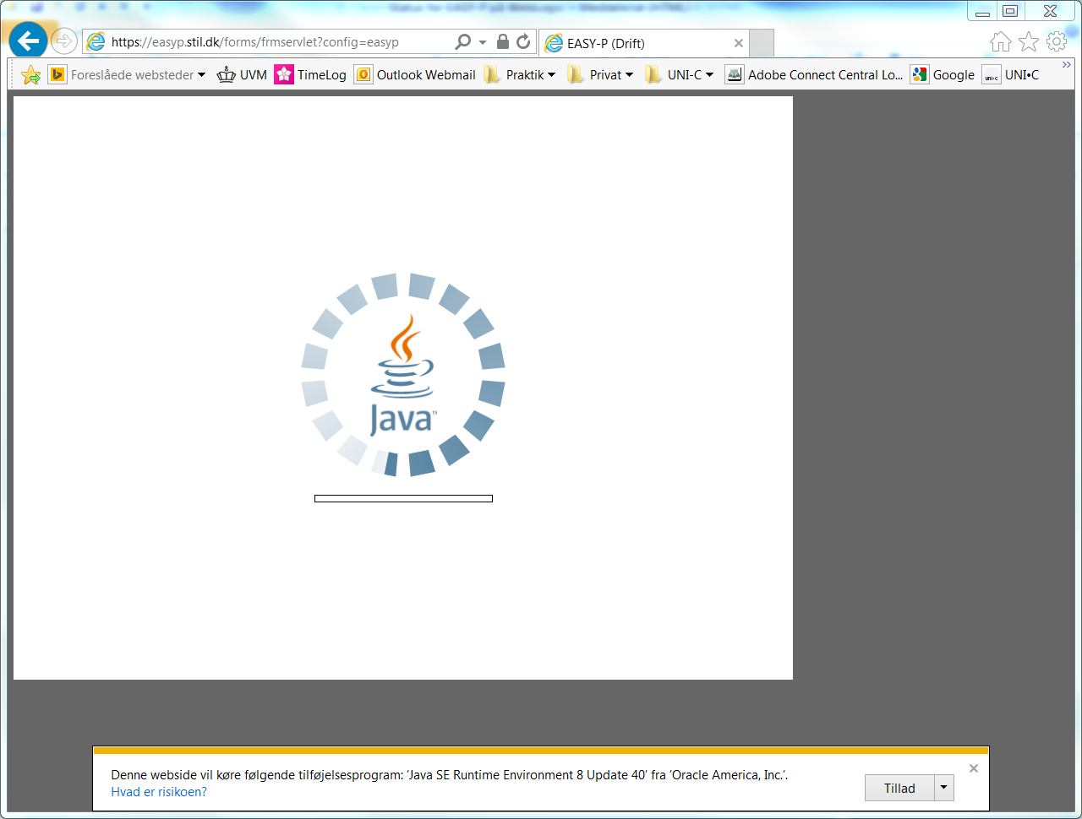

## *“Application blocked by Java Security”*

Hvis du får nedenstående:  
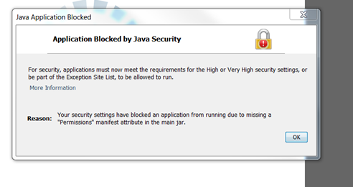

skal du slette din browser-cache, din Java cache samt tilføje <https://easyp.stil.dk> til undtagelseslisten, jf afsnit 4 i denne vejledning:

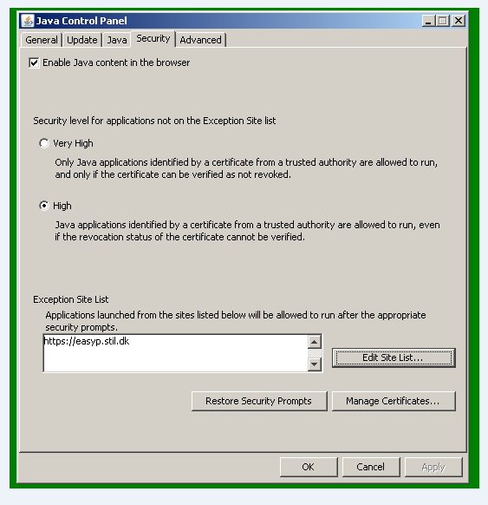

## *”Tilføjelsesprogrammet ’Java™….er klar til brug”*

Ved installation af Java klikkes på knappen [Aktiver]  
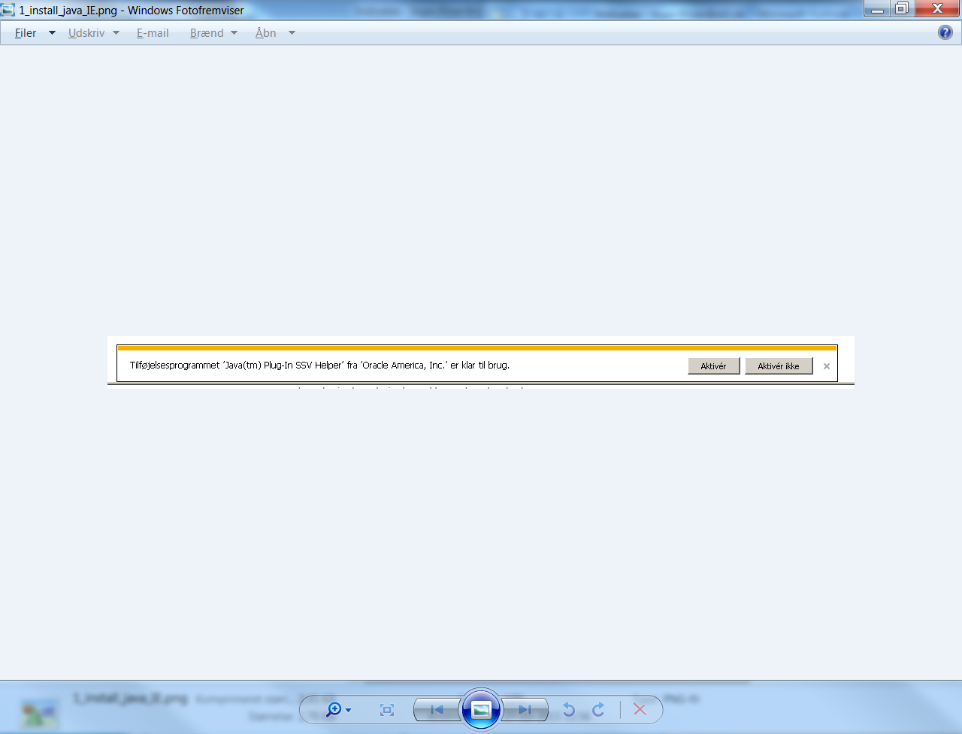

## *“Do you want to run this application?”*

Første gang Forms aktiveres bliver man spurgt, om vi har tillid til Oracle America. Sæt flueben i "Do not show ..." og klik på [Run]  
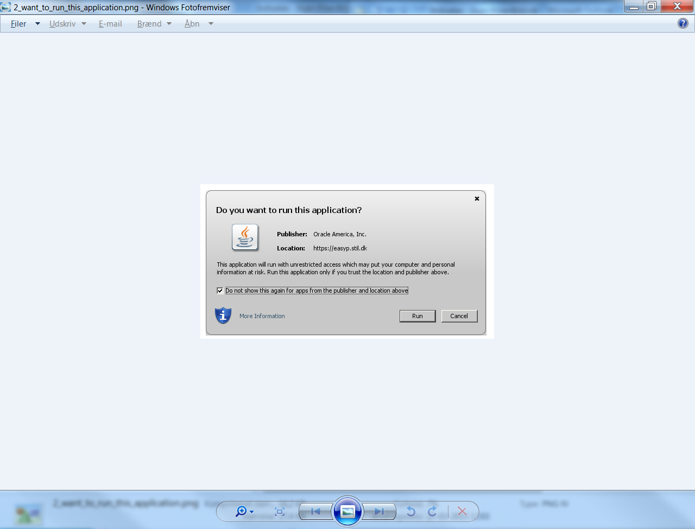

Klik på [Run with the latest version]  
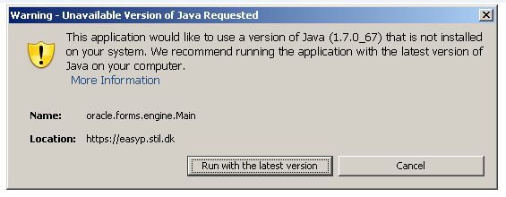

## *“Block potentially unsafe components….”*

Spørges du “Block potentially unsafe components from being run?”, så klik på *Don't Block* og sæt Java Sikkerhedsniveau til Medium (hvis Java 7) eller til High (hvis Java 8). Dette gøres via Kontrolpanel 🡪 Java Control Panel. Gå til fanebladet <Security>. Se også pkt. 4.1.2.

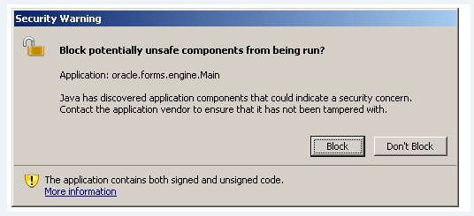

## *Aktivering af hjælpesystem*

Ved aktivering af hjælpesystemet bliver der lavet en pop-up.   
Klik på [Tillad altid].  
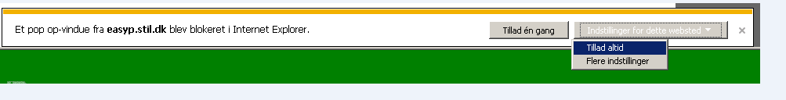

## *Do you want to run this application?*

Hvis du spørges om nedenstående – svar ”Run”:  
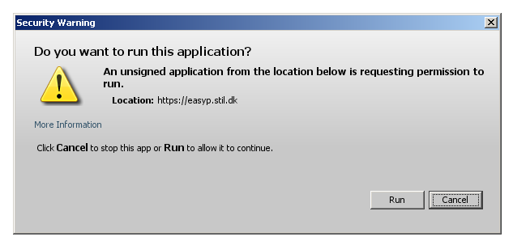

Dialogboksen kan også opleves I denne nedenstående udgave. Sæt flueben i ”I accept…” og tryk på ”Run”:

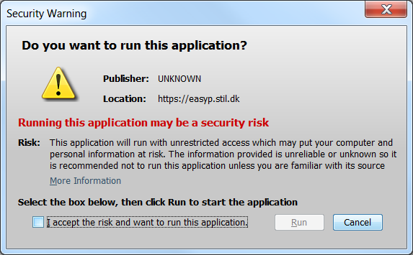

## *”Siden kan ikke vises……”*

* Hvis der fra samme arbejdsplads, samme browser, og samme vindue er adgang til EASY-A, så kontakt EASY-supporten, og fortæl at der er adgang til EASY-A men ikke EASY-P.
* Hvis der heller ikke er adgang til EASY-A: Overvej sammen med din IT-afdeling, om du er på et administrativt IP-netværk, som eleverne ikke har adgang til.  Hvis det er tilfældet, så bed i samarbejde med din IT-afdelign EASY-supporten om at få lukket op for det pågældende netværk. Se også punkt 6.
* Endelig kan arbejdspladsen være helt uden netværk. Tjek at du kan komme på dr.dk eller lignende. Hvis ikke, så kontakt lokal IT-afdeling for at få løst problem med at komme på netværk.

## *“Your Java version is out of date”*

Får du denne meddelelse, sætter du flueben i ”Do not ask again” og klikker “Later”: 